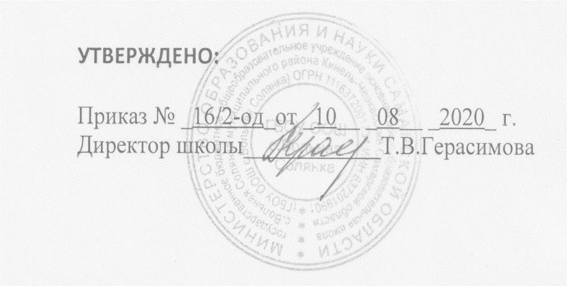

План работы

школьного спортивного клуба «Солнышко»
ГБОУ ООШ с.Вольная Солянка
на 2020-2021 учебный год

№ | Мероприятия | Ответственные | Дата | Результат
п/п
1 | Подготовка документации | Совет ШСК | Август | Документация
 | работы ШСК
2 | Заседание Совета ШСК | Совет ШСК | 1 раз в четверть | Протоколы
3 | Организация и проведение | Совет ШСК, | По плану | Положения,
 | школьных Дней здоровья | администрация | школы | протоколы
 |  | школы
4 | Участие в районных | Школьные | В течение года | Приказ
 | соревнованиях и обсуждение | спортивные
 | итогов соревнований | команды
5 | Участие в межпоселенческих | Школьные | В течение года | Приказ
 | соревнованиях и обсуждение | спортивные
 | итогов соревнований | команды
6 | Организация и проведение | Совет ШСК | По плану | Положения,
 | школьных спортивно- |  | школы | протоколы
 | массовых мероприятиях.
7 | Выступление на | Совет ШСК | В течение года | Отчеты
 | общешкольных линейках |  |  | фото
 | членов совета ШСК об итогах
 | работы
8 | Поощрение особо | Совет ШСК | В течение года | Вручение грамот
 | отличившихся учащихся
9 | Агитационно- | Совет ШСК | В течение года | Стенд
 | просветительская работа |  |  | «Спортивная
 |  |  |  | жизнь»
10 | Отчет о работе школьного | Совет ШСК | В течение года | Отчеты
 | спортивного клуба на
 | совещаниях и педсоветах
11 | Итоги работы за год | Совет ШСК | Май | Протокол

План спортивной работы

№ | Мероприятия | Дата | Ответственные
 |  | проведения
1 | Физкультурно-оздоровительные мероприятия в |  | Чиркова С.М.,
 | режиме учебного дня |  | администра-
 | Разработать график проведения подвижных перемен | сентябрь | ция школы,
 | и физкультминуток. |  | кл. руководи-
 | Проведение физкультминуток, подвижных перемен. | в течение года | тели, совет ШСК
2 | Спортивная работа в секциях
 | Составить расписание секционных занятий. | до 01.09.20г | Чиркова С.М.
 | Осуществлять деятельность секционных занятий. | в течение
 |  | года
3 | Организация работы по месту жительства
 | учащихся | в течение | Чиркова С.М.
 | Организация и помощь в оборудовании зимних | года | Совет ШСК
 | площадок для спортивных занятий
4 | Агитация и пропаганда
 | Обновление стенда физической культуры. | сентябрь | Чиркова С.М.
 | Обновление уголка для грамот, призов. | в течение | Совет ШСК
 | Оформление стенда «Спорт для всех и каждого» | года
5 | Работа с родителями и педагогическом | в течение года | Чиркова С.М..,
 | коллективом |  | мед. работник,
 | Лекции для родителей на темы: |  | классные
 | «Личная гигиена школьника»; |  | руководители
 | «Распорядок дня школьника»;
 | «Корректировка осанки у детей»;
 | «Здоровый образ жизни».
 | Консультации для родителей по вопросам
 | организации физического воспитания в семье,
 | методик закаливания и укрепления здоровья.
 | Приглашать родителей на спортивные праздники.
 | Помощь классным руководителям в организации
 | спортивных классных мероприятий.
6 | Подготовка физкультурно-спортивного актива
 | Выбор Совета ШСК «Солнышко». | сентябрь | Чиркова С.М.
 | Утверждение плана работы школьного спортивного
 | клуба.
 | Осуществление работы школьного спортивного
 | клуба. |  | Совет ШСК
 |  | в течение года
7 | Внеурочная деятельность. | в течение года | Чиркова С.М.
 | Организация и проведение спортивно массовых |  | Совет ШСК
 | школьных мероприятий согласно плану.
 | Участие в районных и поселенческих
 | соревнованиях.

